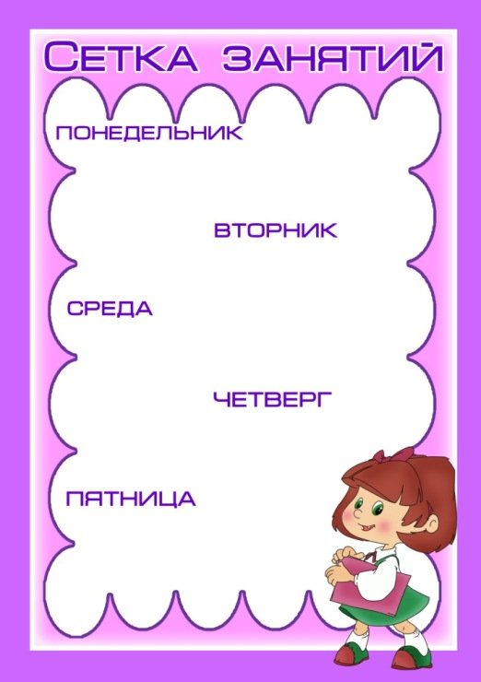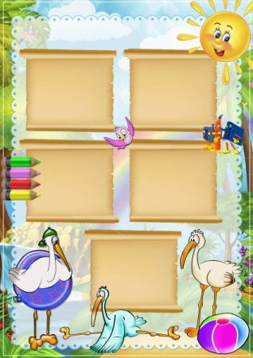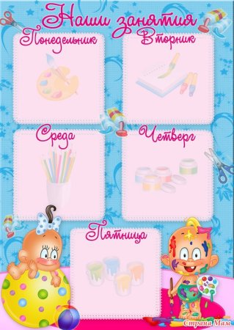 **ПОНЕДЕЛЬНИК ВТОРНИК**

**МЛАДШАЯ ГРУППА**

**ВТОРАЯ ГРУППА РАННЕГО ВОЗРАСТА**

1.Ознакомление с окружающим миром.

2. Физическое развитие

Физкультура

1.Познавательное развитие

ФЭМП

2.Художественно-эстетическое развитие

Музыка

**ПЕРВАЯ ГРУППА РАННЕГО ВОЗРАСТА**

1. Речевое развитие (Развитие речи)

2. Физическое развитие

(Физкультура)

1.Познавательное развитие

(Ознакомление с окружающим миром, природой)

2.Художественно-эстетическое развитие (Музыка)

1. Познавательное развитие

Ознакомление с окружающим миром

2. Физическое развитие

Физкультура в помещении

1. Познавательное развитие

ФЭМП

2. Художественно - эстетическое развитие музыка

**СРЕДА ЧЕТВЕРГ**

1.Художественно-эстетическое развитие Лепка

2.Художественно-эстетическое развитие

Музыка

1. Речевое развитие

2.Физическое развитие

Физкультура на воздухе

1.Познавательное развитие

(ФЭМП)

2. Речевое развитие (Развитие речи)

1.Художественно-эстетическое развитие (Музыка)

2.Художественно-эстетическое развитие (Лепка)

1.Художественно-эстетическое развитие Лепка/аппликация

2. Физическое развитие

Физкультура в помещении

1. Речевое развитие

Развитие речи

2. Художественно - эстетическое развитие

Конструирование

ПЯТНИЦА

1.Художественно-эстетическое развитие Рисование

2. Речевое развитие

Художественная литература

1. Художественно-эстетическое развитие Рисование

2. Художественно - эстетическое развитие

Музыка

1.Художественно-эстетическое развитие (Рисование)

2. Физическое развитие

(Физкультура)

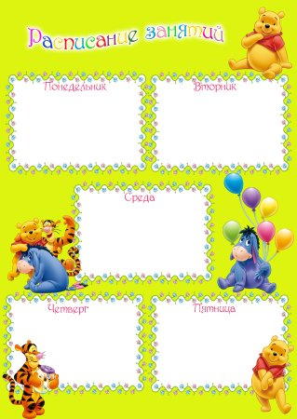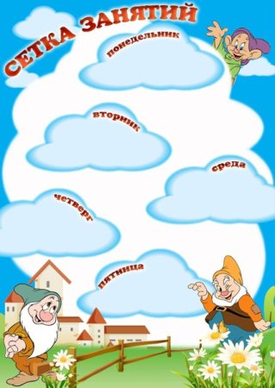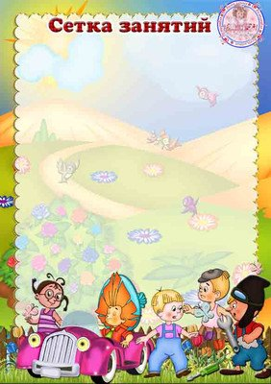 **ПОНЕДЕЛЬНИК** **ВТОРНИК**

**Подготовительная группа**

1. Музыкальная деятельность

2. Лепка

аппликация

1. Физическое развитие

Физкультура в помещении

2. формирование целостной картины мира

**СРЕДНЯЯ ГРУППА**

1.ФЭМП

2. Музыкальная деятельность

3. Лепка

аппликация

1.Ознакомление с окружающим миром

2.Рисование

3.Физкультура на воздухе

Ознакомление с окружающим миром

**СРЕДА ЧЕТВЕРГ**

1. Физическое развитие

Физкультура на воздухе

2.Развитие речи

1.Познавательное развитие

ФЭМП

2. Музыкальная деятельность

3.Конструирование из разного материала

1.Развитие речи

2. Конструирование из разного материала

3.Физкультура в помещении

ПЯТНИЦА

1. Физическое развитие

Физкультура в помещении

2. Художественно-эстетическое развитие Рисование

1.Рисование

2. Музыка

3.ФЭМП

1. Чтение художественной литературы

2.Физкультура в помещении

3. Подготовка к обучению грамоте